Documentation des éléments techniques supervisés
AP Superviz – Mise en place d’une solution de supervision

1. Contexte du projet
Dans le cadre de l’AP Superviz, une solution de supervision centralisée a été mise en place afin de surveiller l’ensemble des serveurs et équipements réseau de la maquette.
L’outil retenu est Zabbix, permettant de superviser à la fois les services, les performances systèmes et l’état des équipements réseau.
Cette supervision répond à plusieurs objectifs :
- assurer la disponibilité des services,
- détecter rapidement les pannes ou anomalies,
- centraliser les informations techniques,
- respecter les bonnes pratiques de sécurité, notamment pour l’usage du protocole SNMP (SNMPv3).

2. Justification de l’intégration des éléments à la maquette
Chaque serveur et équipement réseau joue un rôle critique dans le fonctionnement global de l’infrastructure.
Les intégrer dans Zabbix permet :
- d’anticiper les incidents,
- de disposer d’une vision globale de l’état du système d’information,
- de répondre aux exigences du DSI en matière de supervision et de sécurité.

3. Vue globale des éléments supervisés
L’ensemble des hôtes configurés dans Zabbix est visible depuis l’interface d’administration.

4. Serveurs Windows – Configuration commune (Agent Zabbix)

4.1 Serveurs concernés
- Serveur AD / DNS
- Serveur Hyper-V
- Serveur Hyper-V DMZ
Ces trois serveurs possèdent une configuration de supervision identique.

4.2 Choix du type de supervision : Agent Zabbix
Le choix du Zabbix Agent plutôt que SNMP est justifié par :
- une meilleure remontée des métriques système (CPU, RAM, disques, services Windows),
- la possibilité de superviser des services applicatifs (AD, DNS, Hyper-V),
- une communication chiffrée entre l’agent et le serveur Zabbix,
- une configuration plus adaptée aux environnements Windows.
SNMP n’est pas utilisé ici car il est moins précis pour la supervision applicative sur Windows.

4.3 Étapes de configuration (communes aux 3 serveurs) ; Exemple avec le serveur AD/DNS :
• Installation de l’agent Zabbix
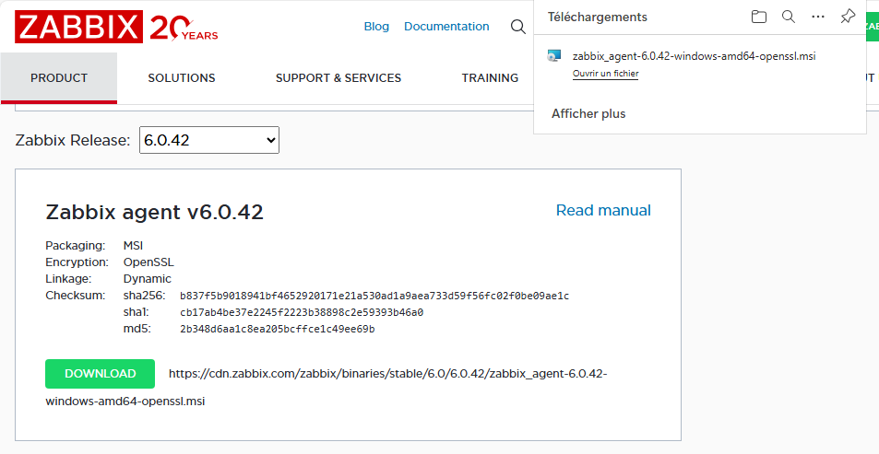
Justification :
L’agent Zabbix est installé sur les serveurs Windows afin de permettre une supervision détaillée du système (CPU, mémoire, disques, services). L’utilisation de l’agent est préférable à SNMP sur Windows car il offre une supervision plus précise et plus complète.

• Configuration de l’agent
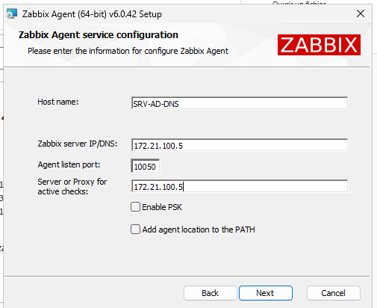
Justification :
La configuration de l’agent permet de définir l’adresse du serveur Zabbix et le nom de l’hôte. Cette étape est indispensable pour établir la communication entre le serveur supervisé et le serveur de supervision.
• Déclaration du serveur dans Zabbix
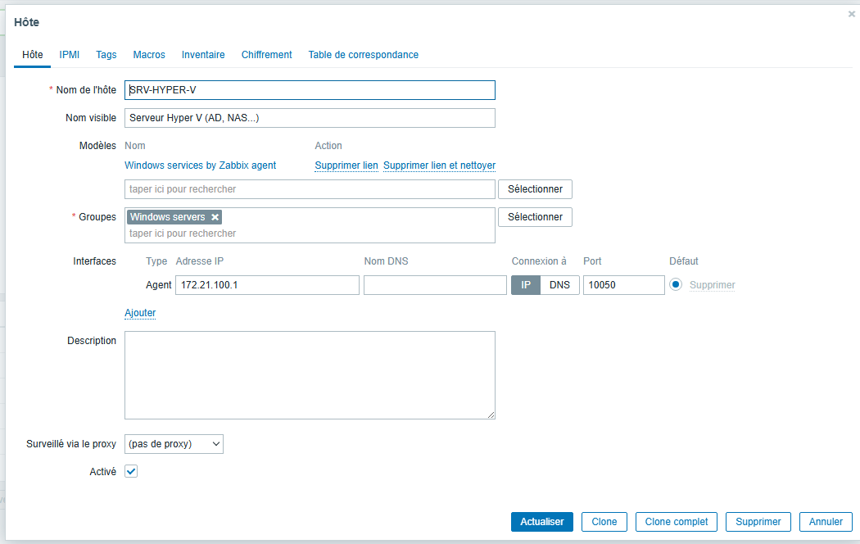
Justification :
L’ajout de l’hôte dans Zabbix permet d’associer le serveur à la plateforme de supervision et de centraliser les données collectées par l’agent.

• Application du modèle Windows services by Zabbix agent
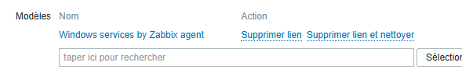
Justification :
Le modèle permet de superviser automatiquement les services Windows critiques sans configuration manuelle, assurant une surveillance standardisée et fiable.
• Vérification du service Zabbix Agent
Justification :
Cette vérification permet de s’assurer que le service Zabbix Agent est bien démarré et configuré pour se lancer automatiquement, garantissant une supervision continue.
• Passage de l’hôte en état Vert
Justification :
Le statut vert confirme que la communication entre le serveur Windows et Zabbix est fonctionnelle et que la supervision est opérationnelle.
Ces mêmes étapes ont été reproduites à l’identique sur les serveurs Hyper-V et Hyper-V DMZ.

5. Serveur NAS – Supervision SNMPv3

5.1 Justification du choix SNMP
Le serveur NAS est supervisé via SNMPv3 et non via agent Zabbix car :
- il s’agit d’un système TrueNAS (Linux spécialisé),
- l’agent Zabbix n’est pas toujours nativement disponible ou recommandé,
- SNMP est la méthode standard de supervision des NAS,
- SNMPv3 permet une authentification et un chiffrement, contrairement aux versions v1/v2.

5.2 Configuration spécifique du serveur NAS
- Activation du service SNMP sur le NAS
Justification :
Le service SNMP est activé afin de permettre la supervision du NAS. L’utilisation de SNMP est justifiée car le NAS ne permet pas l’installation de l’agent Zabbix de manière native.
- Configuration SNMPv3 (utilisateur, authentification, chiffrement)
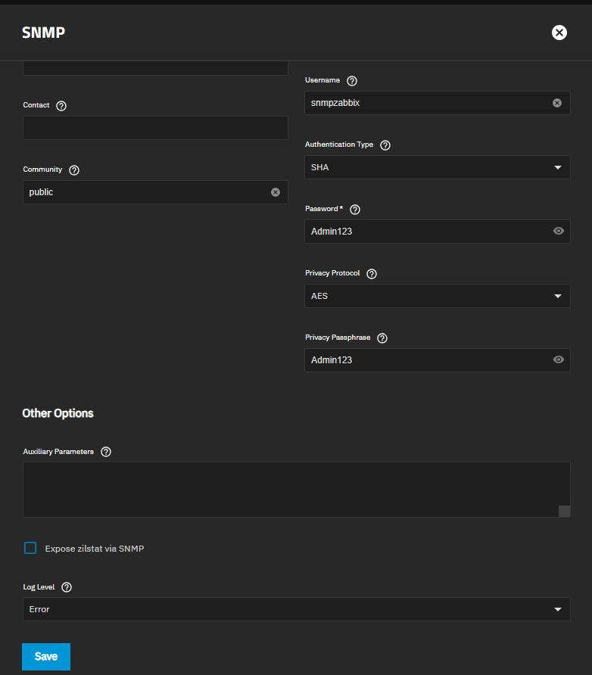
Justification :
SNMPv3 est configuré avec authentification et chiffrement afin de sécuriser les échanges. Cette version est recommandée car elle garantit la confidentialité et l’intégrité des données supervisées.

- Déclaration de l’hôte dans Zabbix
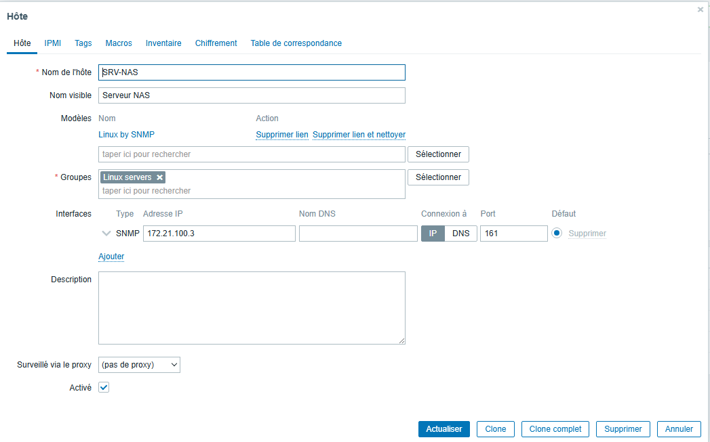
Justification :
Cette étape permet d’ajouter le NAS dans Zabbix en utilisant le protocole SNMPv3 pour récupérer les informations de supervision.
- Configuration de l’interface SNMPv3
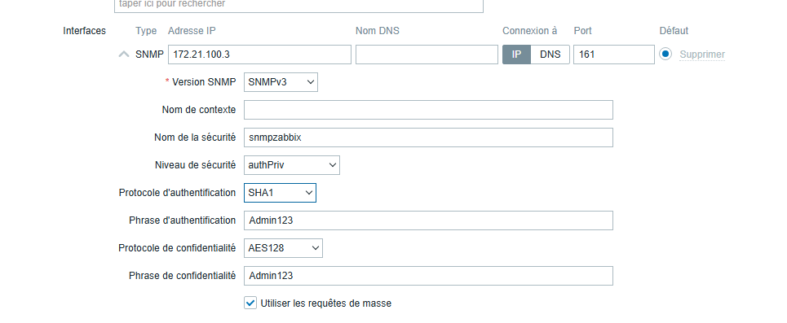
- Application du modèle Linux by SNMP
Justification :
Le modèle permet de superviser automatiquement les services Linux critiques sans configuration manuelle, assurant une surveillance standardisée et fiable.

- Vérification de la disponibilité SNMP (statut vert)
Justification :
Le passage en vert confirme que la communication SNMPv3 est correctement établie entre le NAS et Zabbix.

6. Serveur Proxy – Configuration spécifique

6.1 Justification
Le serveur Proxy possède une configuration unique, différente des autres serveurs Linux, ce qui nécessite une documentation séparée.
La supervision est réalisée via Zabbix Agent afin de :
- surveiller les performances système,
- vérifier l’état du service proxy,
- garantir une remontée précise des métriques.

6.2 Étapes de configuration
- Installation du dépôt Zabbix
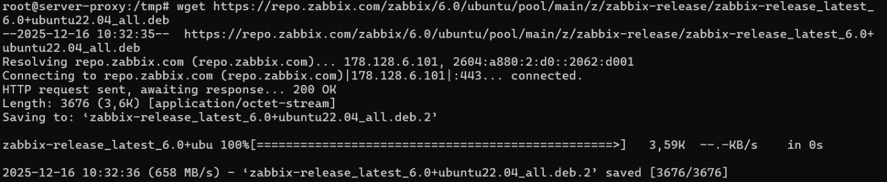
Justification :
Le dépôt Zabbix est ajouté afin de pouvoir installer l’agent officiel compatible avec la version du système.
- Installation de l’agent Zabbix
Justification :
L’agent Zabbix est installé pour superviser les performances système et les services spécifiques du serveur proxy.
- Configuration du fichier agent
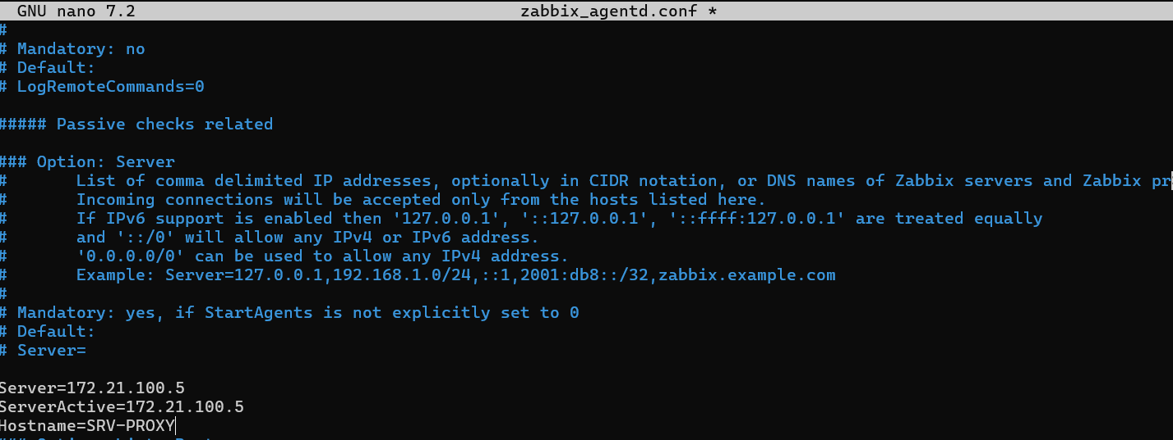
Justification :
La configuration permet de restreindre la communication au serveur Zabbix et d’identifier correctement l’hôte dans l’outil de supervision.

- Vérification du service zabbix-agent
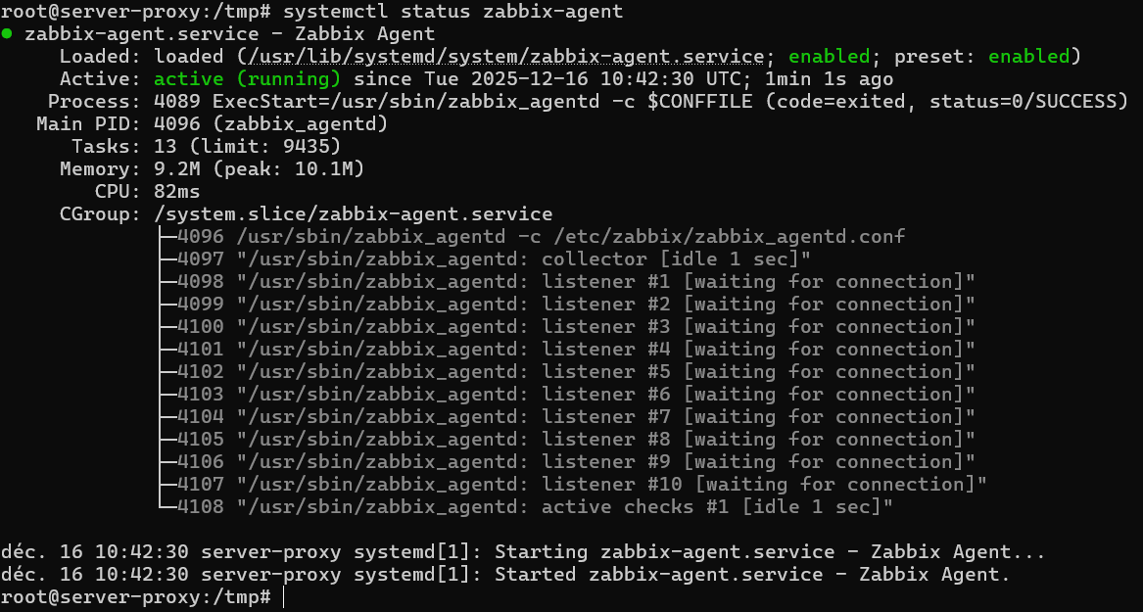
Justification :
Cette vérification confirme que l’agent est bien actif et prêt à transmettre les données de supervision.
- Déclaration de l’hôte dans Zabbix
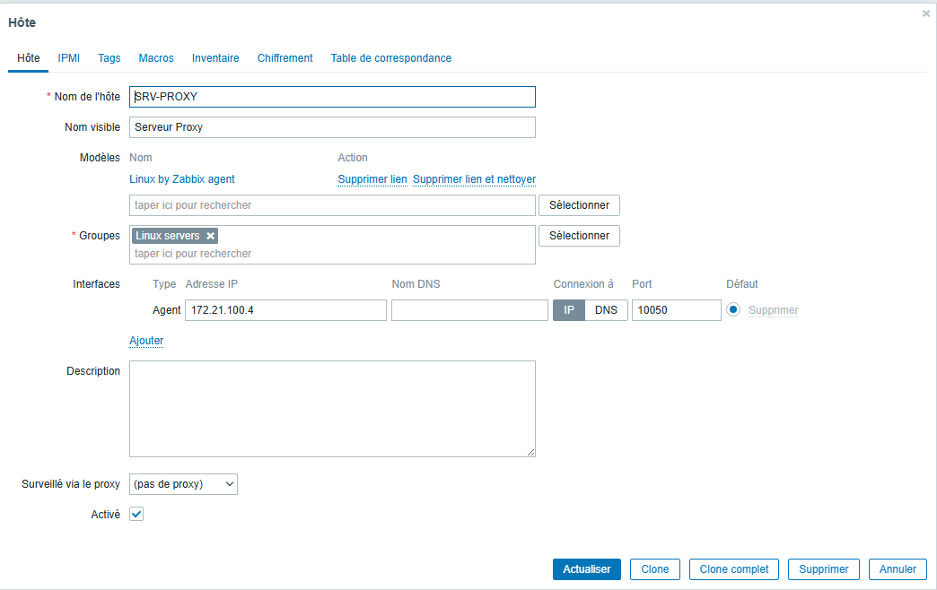
Justification :
L’hôte est ajouté afin de centraliser la supervision du serveur proxy et d’anticiper les incidents réseau.
- Passage de l’hôte en état Disponible
Justification :
Le statut vert confirme la bonne communication entre le serveur proxy et Zabbix.

7. Serveur Web / BDD / FTPS – Configuration spécifique (Agent Zabbix)

7.1 Présentation du serveur
Le serveur Web / BDD / FTPS est hébergé sur une machine virtuelle Linux (Debian) située en zone DMZ.
Cette machine regroupe plusieurs services applicatifs (serveur web, base de données et serveur FTPS), ce qui nécessite une supervision plus détaillée que celle proposée par SNMP.

7.2 Choix du type de supervision : Agent Zabbix
La supervision de ce serveur est réalisée à l’aide du Zabbix Agent pour les raisons suivantes :
- Le serveur héberge des services applicatifs critiques (HTTP/HTTPS, MySQL/MariaDB, FTPS).
- Le Zabbix Agent permet de superviser précisément :
  - l’état des services,
  - la charge CPU et mémoire,
  - l’espace disque,
  - la disponibilité des ports applicatifs.
- SNMP ne permet pas une supervision aussi fine des services applicatifs sous Linux.
- L’agent Zabbix assure une communication sécurisée et fiable avec le serveur de supervision.

7.3 Étapes de configuration réalisées
La configuration du serveur Web / BDD / FTPS a été réalisée selon les étapes suivantes :
- Installation du dépôt Zabbix
Le dépôt officiel Zabbix a été installé afin de garantir la compatibilité et la mise à jour des paquets.
- Installation de l’agent Zabbix
Le paquet zabbix-agent a ensuite été installé sur le serveur.
- Modification du fichier de configuration de l’agent
Le fichier de configuration de l’agent Zabbix a été modifié afin de :
  - définir l’adresse IP du serveur Zabbix,
  - renseigner le nom de l’hôte correspondant dans l’interface Zabbix.
- Vérification du service Zabbix Agent
Le bon fonctionnement de l’agent a été vérifié à l’aide de la commande de statut du service.
Le service zabbix-agent est bien actif et activé au démarrage (enabled).
- Installation du dépôt Zabbix
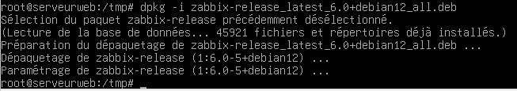
Justification :
Cette étape permet d’installer des paquets Zabbix officiels et maintenus, garantissant la compatibilité avec le serveur Zabbix.
- Installation de l’agent Zabbix
Justification :
L’agent Zabbix est installé afin de superviser les ressources système ainsi que les services applicatifs du serveur.
- Modification du fichier de configuration
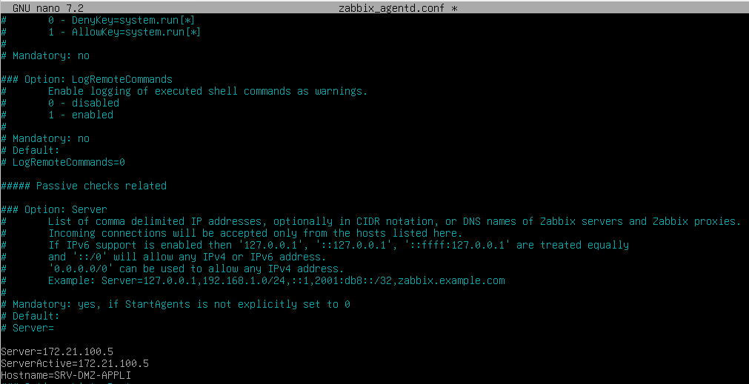
Justification :
Cette configuration permet de définir l’adresse du serveur Zabbix et d’assurer une communication sécurisée et ciblée.
- Vérification du statut du service zabbix-agent
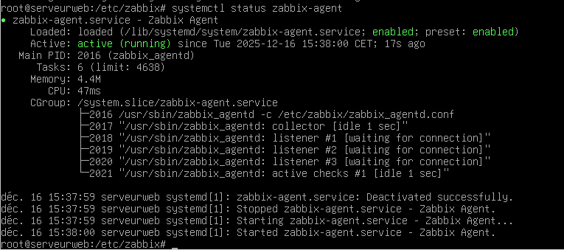
Justification :
Le contrôle du statut permet de vérifier que le service est bien activé et fonctionne correctement.

- Déclaration de l’hôte dans Zabbix
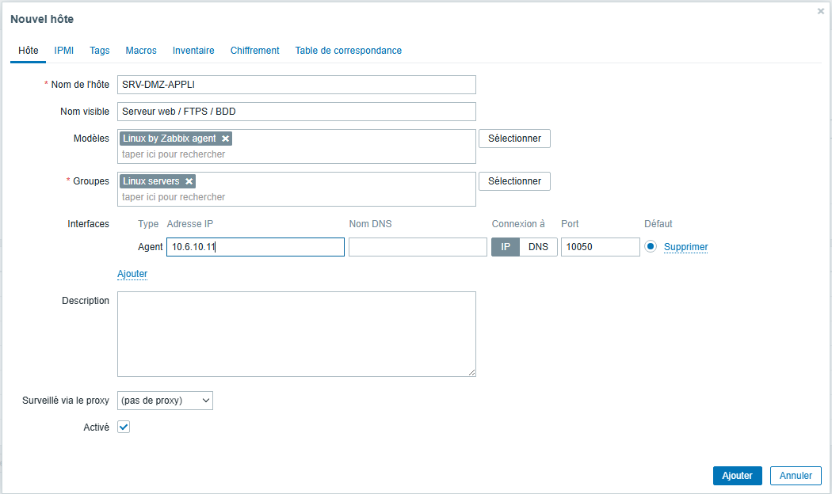
Justification :
L’hôte est ajouté pour centraliser la supervision du serveur web, de la base de données et du service FTPS.
- Application des modèles HTTPS, FTP et MySQL
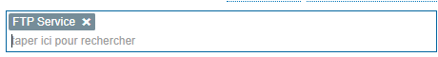
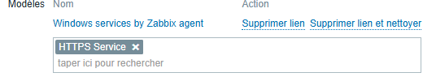
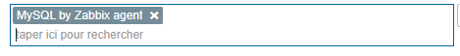
Justification :
Les modèles permettent une supervision automatique des services applicatifs critiques sans configuration manuelle.
- Passage de l’hôte en état Disponible (vert)

7.4 Résultat obtenu
À l’issue de cette configuration :
- Le serveur Web / BDD / FTPS est correctement supervisé.
- Les services applicatifs sont surveillés individuellement.
- L’état du serveur apparaît fonctionnel et disponible dans Zabbix.

8. Équipements réseau – Configuration commune (SNMPv3)

8.1 Équipements concernés
- Switch Cœur
- Switch RDC
- Switch 1er étage
- Switch 2ème étage
- Switch DMZ
- Switch NET
- Routeurs RNET 1 et RNET 2
- Switch Zyxel

8.2 Justification du choix SNMPv3
Les équipements réseau sont supervisés via SNMPv3 car :
- ils ne supportent pas l’agent Zabbix,
- SNMP est le protocole standard pour les équipements réseau,
- SNMPv3 garantit :
  - authentification,
  - confidentialité,
  - intégrité des données,
- les versions SNMPv1 et SNMPv2 ont été désactivées pour des raisons de sécurité.

8.3 Configuration commune
- Configuration NTP
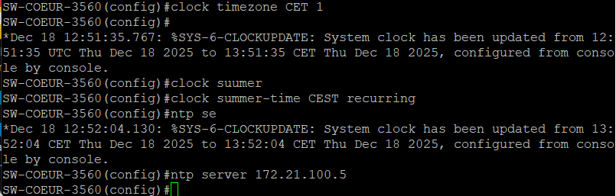
Justification :
La synchronisation NTP est mise en place afin de garantir une heure cohérente pour les logs, les alertes et la supervision.
- Création du groupe SNMPv3
Justification :
Le groupe permet de définir précisément les droits d’accès SNMP et de limiter les informations exposées.
- Création de l’utilisateur SNMPv3
Justification :
Un utilisateur SNMPv3 est créé afin de sécuriser l’accès aux informations de supervision.
- Désactivation de SNMPv1 et SNMPv2
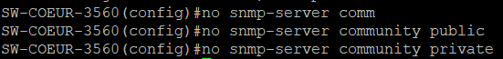
Justification :
Les versions SNMPv1 et SNMPv2 sont désactivées car elles ne garantissent ni authentification ni chiffrement, conformément aux recommandations de sécurité.
- Mise en place d’une ACL autorisant uniquement Zabbix
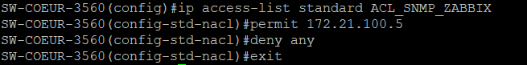
Justification :
Une ACL est mise en place pour restreindre les requêtes SNMP à l’adresse du serveur Zabbix, réduisant ainsi la surface d’attaque.

- Vérification des utilisateurs et groupes SNMP
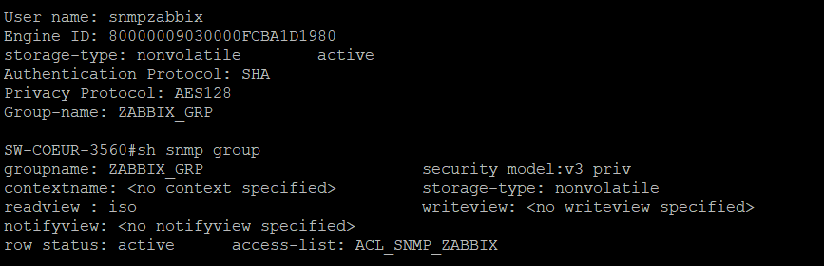
- Configuration de l’hôte dans Zabbix
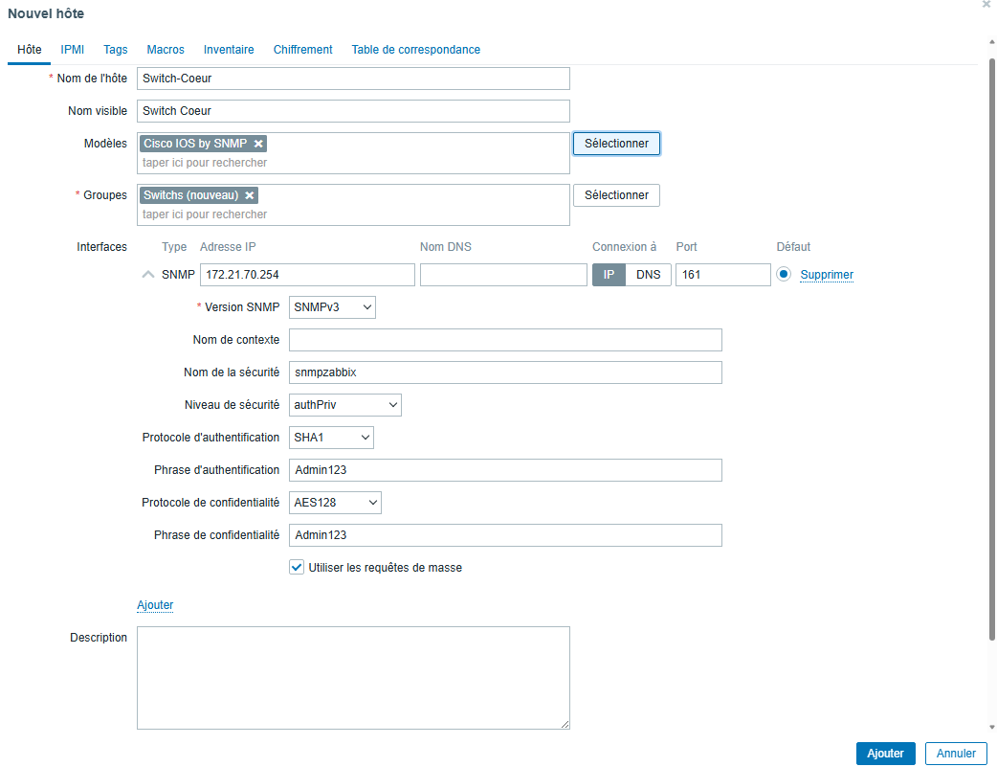
Justification :
Les équipements sont ajoutés dans Zabbix afin de superviser l’état des interfaces, la charge et la disponibilité du réseau.

- Modèle Cisco IOS by SNMP
Justification :
Le modèle permet de superviser automatiquement les services critiques sans configuration manuelle, assurant une surveillance standardisée et fiable.

- Vérification de l’état SNMP (Disponible)
Justification :
Le statut vert confirme que la communication entre l’équipement et Zabbix est fonctionnelle et que la supervision est opérationnelle.

Vue globale des éléments supervisés
L’ensemble des hôtes configurés dans Zabbix est visible depuis l’interface d’administration.
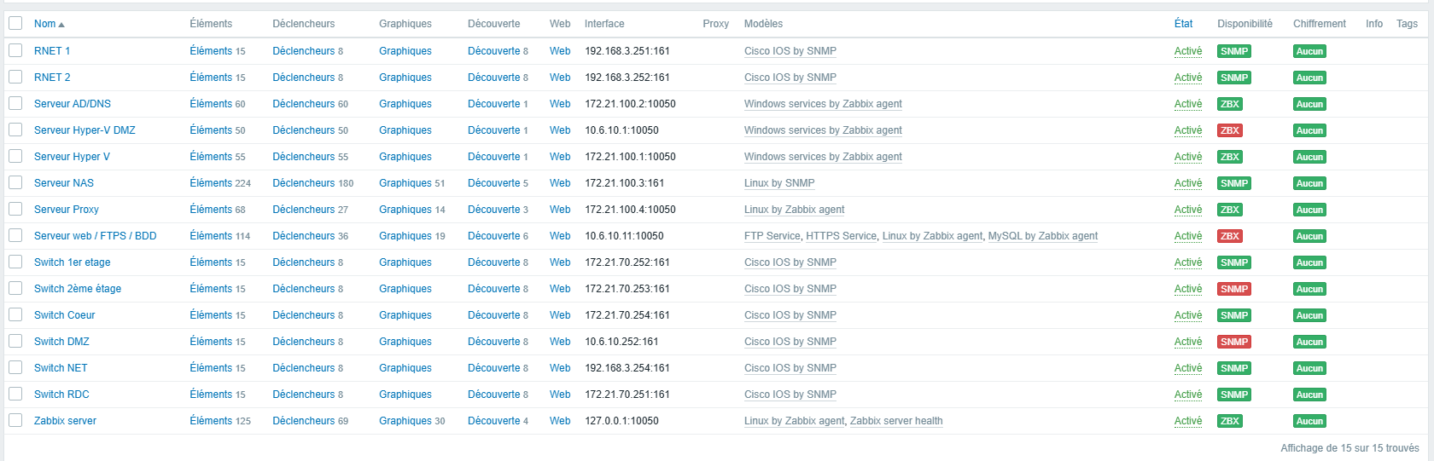

9. Configuration des alertes e-mail par seuil critique

Contexte et objectif
Dans le cadre de l’AP Superviz, la supervision ne se limite pas à l’affichage de l’état des équipements. Il est indispensable d’être alerté automatiquement en cas d’incident critique, sans avoir besoin de consulter en permanence l’interface Zabbix.
La mise en place d’alertes e-mail permet d’informer immédiatement le technicien en charge lorsqu’un seuil critique est dépassé (perte de service, indisponibilité d’un équipement, surcharge, etc.).

Justification du choix technique
Le choix d’un envoi d’alertes par e-mail s’explique par sa simplicité, sa fiabilité et son adéquation avec un environnement de supervision centralisé.
Un compte Gmail dédié a été utilisé afin de faciliter la mise en œuvre. Étant donné les règles de sécurité de Google, une authentification à double facteur a été activée et un mot de passe d’application spécifique à Zabbix a été généré, conformément aux bonnes pratiques de sécurité.

Étapes de configuration et justification des captures d’écran
Création du type de média e-mail (SMTP)
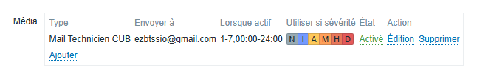
Cette capture montre la création du type de média SMTP dans Zabbix.
Cette étape est nécessaire pour définir le serveur d’envoi (Gmail), le port, le chiffrement et les paramètres d’authentification utilisés pour l’envoi des alertes.

Création du mot de passe d’application Gmail
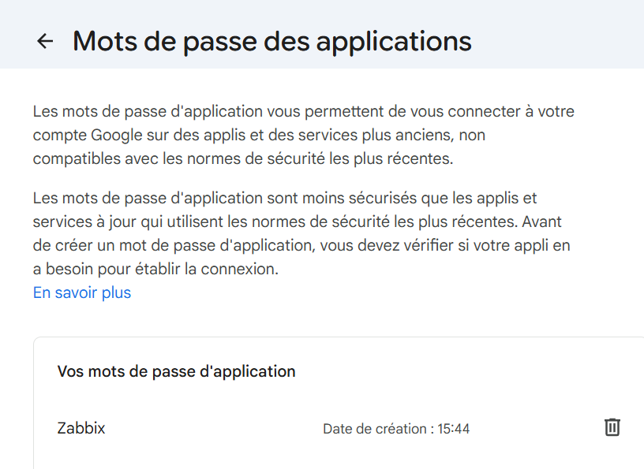
Cette capture illustre la génération d’un mot de passe d’application depuis le compte Gmail après l’activation de la double authentification.
Cette méthode permet à Zabbix de s’authentifier de manière sécurisée sans utiliser le mot de passe principal du compte Gmail.

Création de l’utilisateur Zabbix dédié aux alertes
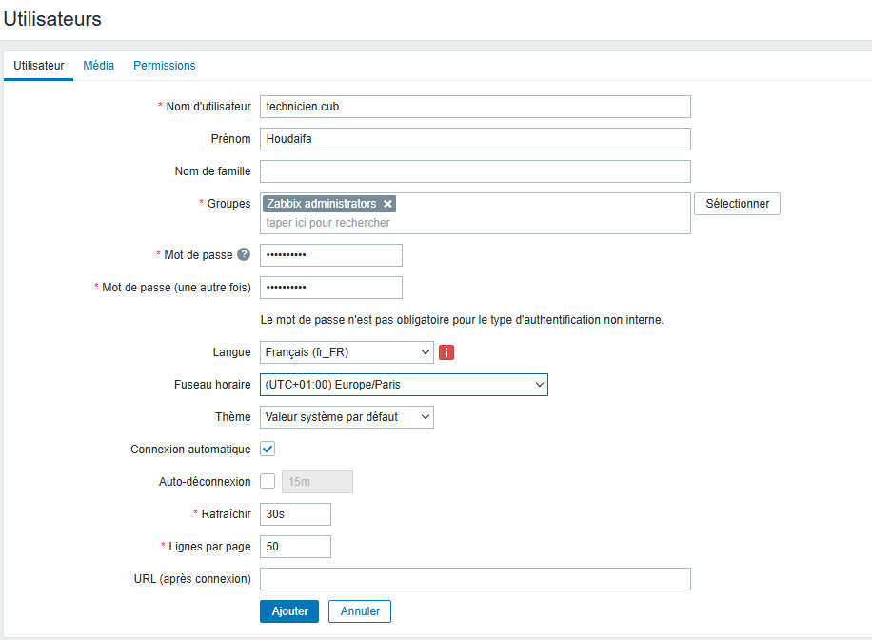
Cette capture montre la création d’un utilisateur Zabbix chargé de recevoir les alertes.
Cela permet d’isoler la gestion des notifications et d’appliquer des permissions spécifiques adaptées à la supervision.
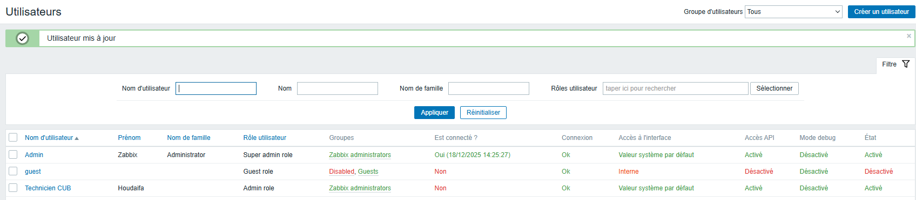

Configuration du média e-mail pour l’utilisateur
Cette capture présente l’association du média e-mail à l’utilisateur Zabbix.
Cette étape permet de définir l’adresse de réception des alertes ainsi que les plages horaires pendant lesquelles les notifications sont autorisées.
Configuration des permissions de l’utilisateur
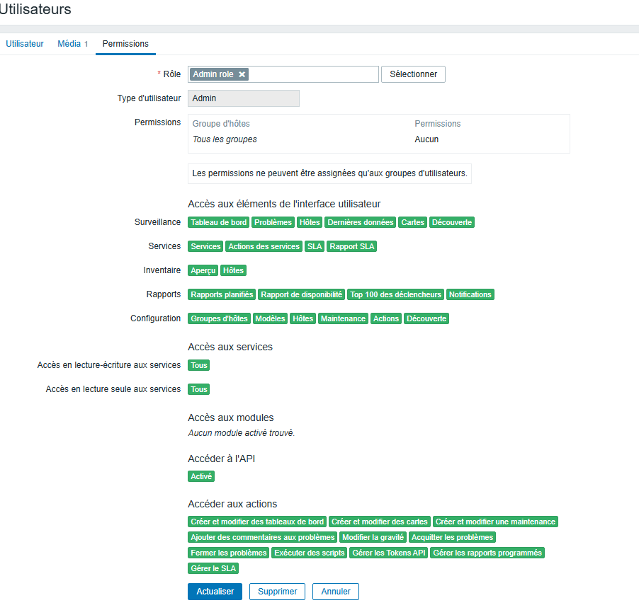
Cette capture montre l’attribution des droits nécessaires à l’utilisateur afin qu’il puisse recevoir les alertes liées aux hôtes et déclencheurs supervisés.
Cela garantit que seules les alertes pertinentes lui seront envoyées.

Création de l’action de déclenchement
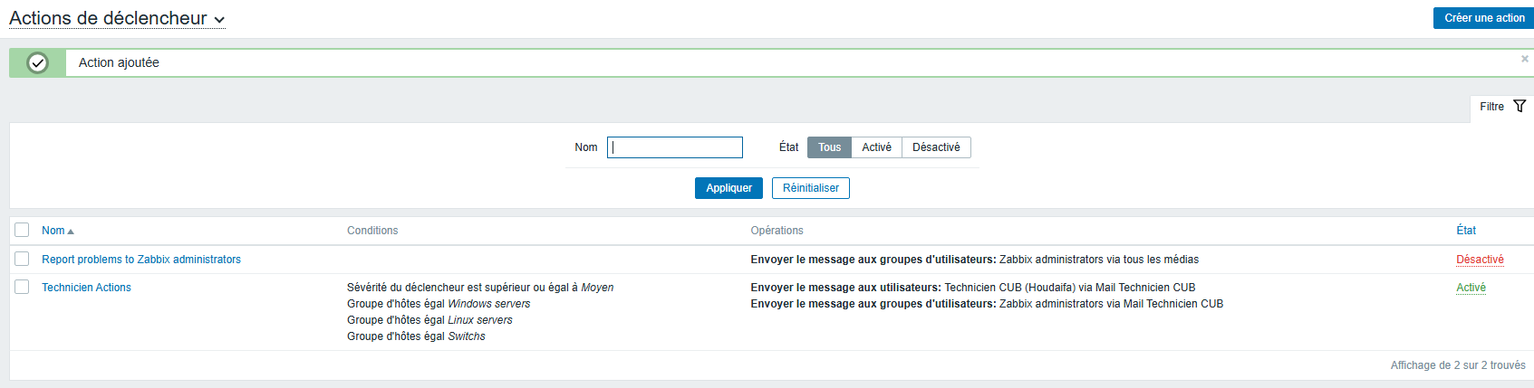
Cette capture correspond à la création d’une action Zabbix déclenchée lorsqu’un seuil critique est atteint.
Elle permet de définir quelles alertes doivent générer un envoi d’e-mail et à quels utilisateurs.
Test d’envoi d’e-mail réussi
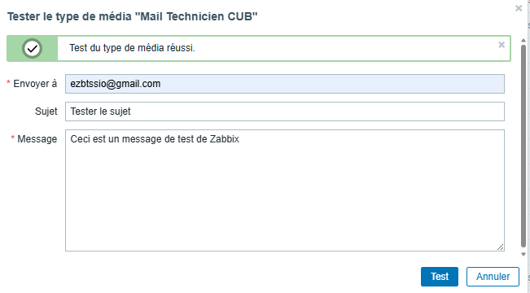
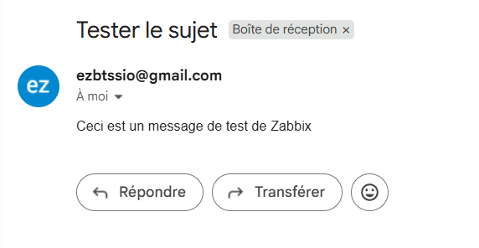
Ces captures montrent le test d’envoi d’un e-mail depuis Zabbix ainsi que sa bonne réception sur la boîte Gmail.
Elles valident le bon fonctionnement de l’ensemble de la configuration des alertes.

10. Création de la carte globale de supervision

Contexte et objectif
Afin d’avoir une vision globale et synthétique de l’infrastructure supervisée, une carte réseau a été créée dans Zabbix.
Cette carte permet de visualiser rapidement l’ensemble des serveurs et équipements réseau, ainsi que leur état (disponible, indisponible, problème critique).

Justification du choix technique
La carte globale facilite l’exploitation quotidienne de la supervision, notamment lors d’incidents. Elle permet d’identifier immédiatement la zone concernée (serveurs, DMZ, réseau interne, équipements) et d’accélérer le diagnostic.
C’est un outil particulièrement utile dans un contexte pédagogique et professionnel.

Étapes de configuration et justification des captures d’écran
Création de la carte globale
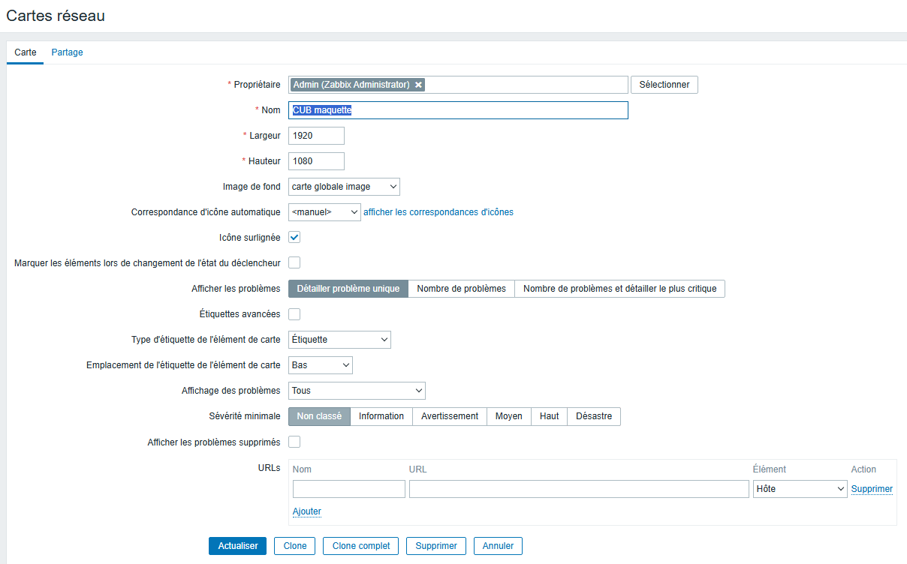
Cette capture montre la création de la carte dans Zabbix.
Elle permet de définir l’espace de travail sur lequel seront positionnés les différents équipements supervisés.

Ajout des hôtes à la carte
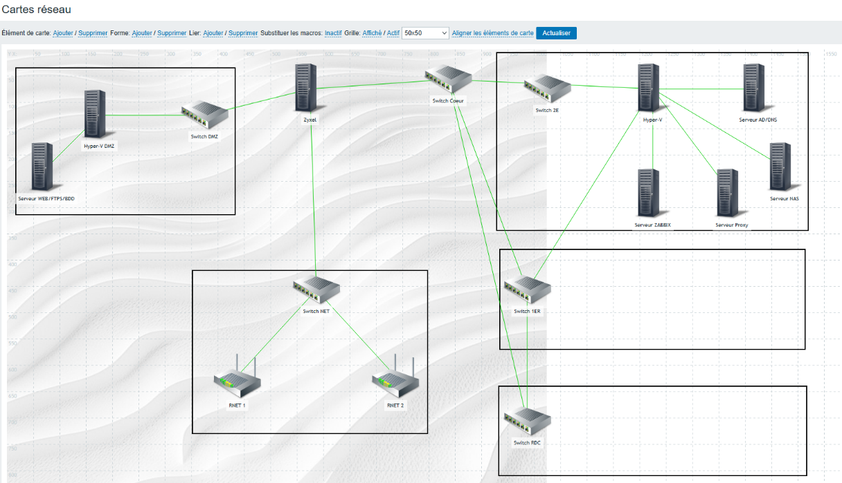
Cette capture illustre l’ajout des serveurs et équipements réseau à la carte globale.
Chaque élément est lié à son hôte Zabbix afin que son état soit mis à jour automatiquement.

Carte globale finale
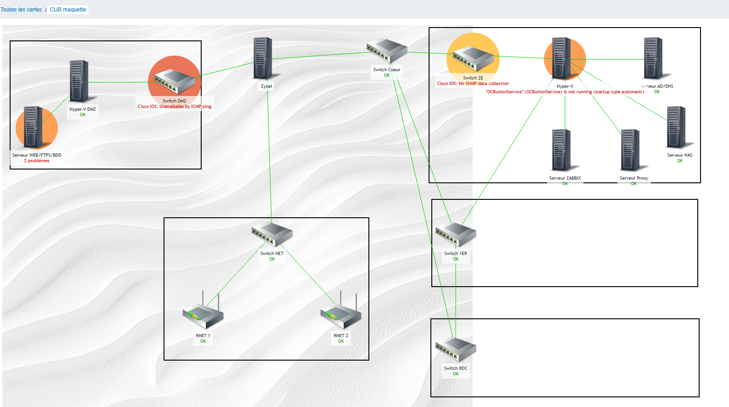
Cette capture présente la carte globale finalisée, regroupant l’ensemble des équipements supervisés dans l’AP Superviz.
Elle permet de visualiser en un coup d’œil l’état général de l’infrastructure et constitue un élément clé de la supervision.
Conclusion
Ce projet de mise en place d’une solution de supervision s’inscrit pleinement dans les objectifs de l’AP Superviz, qui vise à assurer la disponibilité, la sécurité et la surveillance continue de l’infrastructure informatique. À travers ce travail, l’ensemble des serveurs et équipements réseau a été intégré dans Zabbix en utilisant des méthodes adaptées à chaque contexte technique.
Le choix du type de supervision (agent ou SNMP) a été justifié pour chaque équipement. Les serveurs Windows ont été supervisés via l’agent Zabbix afin de permettre un suivi précis des services et des ressources système, tandis que le serveur NAS et les équipements réseau ont été supervisés via SNMPv3, conformément aux recommandations de l’ANSSI, garantissant l’authentification, l’intégrité et la confidentialité des échanges.
La configuration de SNMPv3, associée à la synchronisation horaire via NTP, renforce la fiabilité des données collectées et la sécurité globale de l’infrastructure. La désactivation des versions SNMP obsolètes et l’utilisation de mécanismes de chiffrement et d’authentification robustes répondent aux exigences de sécurité imposées dans la lettre de mission.
La mise en place des alertes e-mail par seuil critique permet une réaction rapide en cas d’incident, assurant ainsi une supervision proactive. L’utilisation d’un compte Gmail sécurisé avec authentification à double facteur et mot de passe d’application garantit un niveau de sécurité adapté aux notifications automatiques. Enfin, la création de la carte globale de supervision offre une vision claire et synthétique de l’ensemble de l’infrastructure, facilitant l’exploitation quotidienne et le diagnostic en cas de problème.
En conclusion, cette solution de supervision est fonctionnelle, sécurisée et conforme aux bonnes pratiques, tout en restant adaptée aux contraintes de l’environnement existant. Elle constitue une base solide pour l’exploitation, la maintenance et l’évolution future de l’infrastructure, et répond pleinement aux attentes du DSI exprimées dans la lettre de mission.

